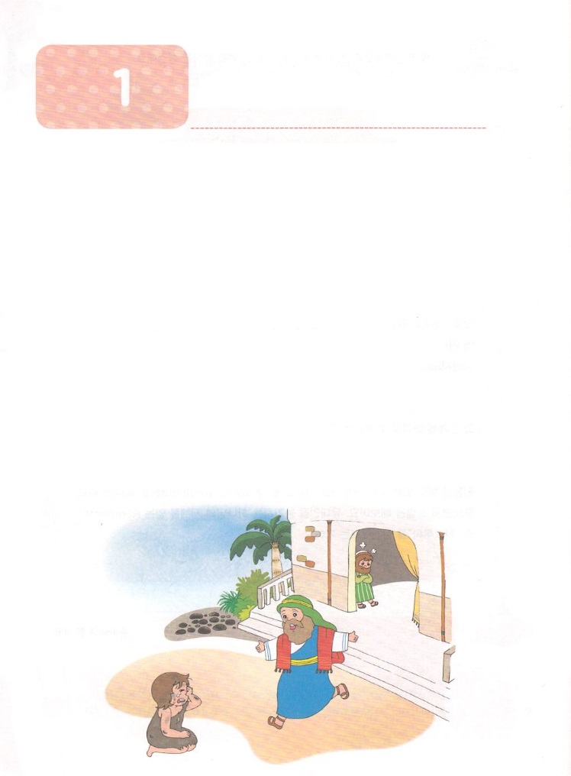

こどもが　しるべき　ルカのふくいんしょ

たましいへのにするイエスのたとえ

**か**

**ルカ15:1～7**　、たちがみな、イエスのをこうとして、みもとにってた。すると、パリサイ、たちは、つぶやいてこうった。「このは、たちをけれて、までいっしょにする。」そこでイエスは、らにこのようなたとえをされた。「あなたがたのうちにをっているがいて、そのうちのをなくしたら、そのはをにして、いなくなったをつけるまでしかないでしょうか。つけたら、びでそのをかついで、ってて、だちやのたちをびめ、『いなくなったをつけましたから、いっしょにんでください』とうでしょう。あなたがたにいますが、それとじように、ひとりのがいめるなら、いめるのないのしいにまさるびがにあるのです。

**1.いなくなったをしにたいのにたとえました**

1）とにをするイエスをて、パリサイとがをいました（15:2）

2）いがいなくなったのをしかないかとわれました（15:4）

3）ひとりのがいめると、（）でがかれるとわれました（15:6～7）

**2.をったのにたとえました（15:8～10）**

1）があったのに、そののをなくしたらりにすはずだとわれました

2）をつけたら、だちやのをめにぶはずだとわれました

3）このように、ひとりのがいめるとのいのびになるとわれました

**3.がいなくなったのにたとえました**

1）ののうちがをてしました（15:11～19）

2）をっていたがにってきたをてび、をきました（15:20～25）

3）からってきたがのをいてしました（15:26～32）

みことばのタイトル

（）

のをしてをささげ

みことばをのにする

ことまで、すべてがです

ののチェック

　＜どものりの＞

　をむ

るみことば

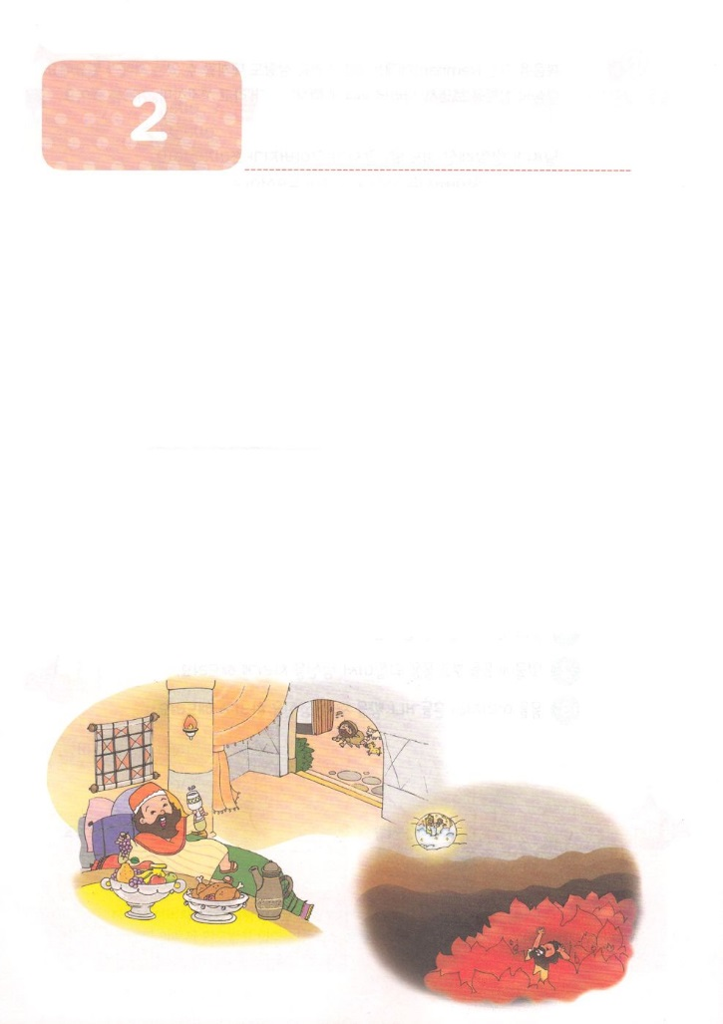

こどもが　しるべき　ルカのふくいんしょ

みことばのタイトル

**か**

ちとラザロのたとえ

**ルカ16:19～31**　あるちがいた。いつものやをて、ぜいたくにびらしていた。ところが、そのにラザロというおできのしいがていて、ちのからちるでをたしたいとっていた。もやって来ては、のおできをなめていた。さて、このしいはんで、いたちによってアブラハムのふところにれてかれた。ちもんでられた。そのちは、ハデスでしみながらをげると、アブラハムが、はるかかなたにえた。しかも、そのふところにラザロがえた。はんでった。『アブラハムさま。をあわれんでください。ラザロがをにしてのをやすように、ラザロをよこしてください。はこのので、しくてたまりません。』アブラハムはった。『よ。いしてみなさい。おまえはきている、いをけ、ラザロはきている、いをけていました。しかし、ここではめられ、おまえはしみもだえているのです。（19～25）

**1.イエスのみことばをいてあざったパリサイにえました（16:14～18）**

1）とわれました

2）とわれました

3）とわれました

**2.ちとラザロのをわれました**

1）われたラザロについてわれました（16:19～22）

2）われていなかったちについてわれました（16:23～26）

3）んだちのいは、たちはのようなしいところにないことでした（16:27～31）

**3.なことがあります**

1）このでのとしみはしばらくです

2）をれるとなしみがっています

3）にうとなせがあります



（）

のをしてをささげ

みことばをのにする

ことまで、すべてがです

ののチェック

　＜どものりの＞

　をむ

るみことば

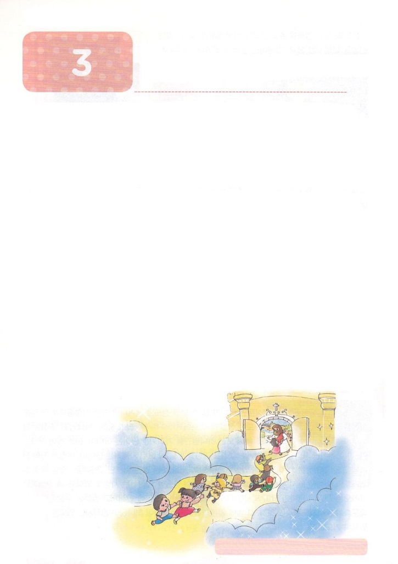

こどもが　しるべき　ルカのふくいんしょ

みことばのタイトル

**か**

パリサイ人とのたとえ

**ルカ18:9～14**　をだとし、のをしているたちにしては、イエスはこのようなたとえをされた。「ふたりのが、るためににった。ひとりはパリサイで、もうひとりはであった。パリサイ人は、って、のでこんなりをした。『よ。はほかののようにゆする、な、するではなく、ことにこののようではないことを、します。はにし、のけるものはみな、そののをささげております。』ところが、はくれてち、をにけようともせず、のをたたいてった。『さま。こんなのをあわれんでください。』あなたがたにうが、このが、とめられてにりました。パリサイではありません。なぜなら、だれでもをくするはくされ、をくするはくされるからです。」

**1.みをいてくれるようにえるやもめにたとえられました（18:1～8）**

1）はをれずをするでした（18:1～3）

2）やもめがあきらめずにえけると、はみをいてくれました（18:4～6）

3）イエスは「のがたとき、はたしてにがられるでしょうか。」とわれ

ました（18:7～8）

**2.るためににったパリサイとにたとえました**

1）パリサイは、はであるとをしました（18:9）

2）パリサイは、のをしました（18:10～12）

3）は**しました（18:13～14）

- イエスは、だれでもをくするはくされ、をくするはくされるとわれま

した

**3.どものをしてをわれました**

1）がをれてたら、これをてたちがめました（18:15）

2）イエスはたちをせて（の）は、このようなたちのものであるとわれ

ました（18:16）

3）どものようながにふさわしいとわれました（18:17）

- のをどものようにけれないは、

してそこにることはできないとわれました

*: くいめること　　*: してすること

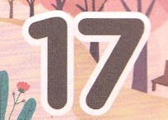

（）

のをしてをささげ

みことばをのにする

ことまで、すべてがです

ののチェック

　＜どものりの＞

　をむ

るみことば

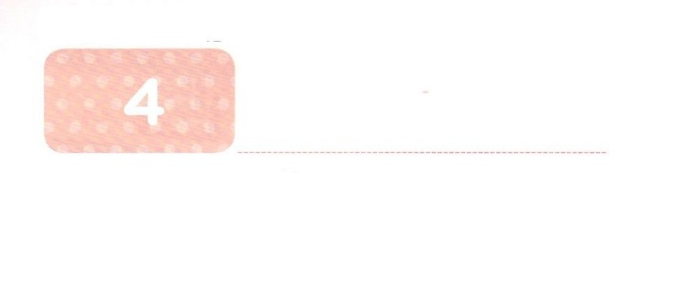

こどもが　しるべき　ルカのふくいんしょ

**か**

　ぶどうののたとえ

**ルカ20:9～18**　また、イエスは、にこのようなたとえをされた。「ある人がぶどうをり、それをたちにして、いにた。そしてになったので、ぶどうののけまえをもらうために、たちのところへひとりのしもべをわした。ところが、たちは、そのしもべをだたきにし、もたせないでりした。そこで、のしもべをわしたが、らは、そのしもべもだたきにし、はずかしめたうえで、もたせないでりした。はさらにのしもべをやったが、らは、このしもべにもをわせていした。ぶどうのはった。『どうしたものか。よし、するをろう。らも、このはたぶんってくれるだろう。』ところが、たちはそのをて、しながらった。『あれはあとりだ。あれをそうではないか。そうすれば、はこちらのものだ。』そして、をぶどうのにいして、してしまった。こうなると、ぶどうのは、どうするでしょう。はってて、このどもをちぼし、ぶどうをほかのたちにえてしまいます。」これをいたは、「そんなことがあってはなりません」とった。 （9～16）

**1.イエスをするたちがいました**

1）イエスがでをえるとき、、、たちがねてきました（20:1）

2）イエス・キリストがをきよめられました（19:45～48）

- でするたちをいしました

3）、、たちはイエスにのでこのようなことをするのかとねました（20:2～8）これにイエスは「ヨハネのバプテスマは、からたのですか、からたのですか。」といしました

**2.ぶどうのにたとえました**

1）ぶどうのたちはがったしもべを3もしました（20:9～12）

2）がをると、そのをいしてしました（20:13～15）

3）イエスは「をてるたちのてた、それがのとなった。」といてあるのは、のことなのかについてねました（20:17）

4）イエスはカイザルにげるにするにえられました（20:22～25）

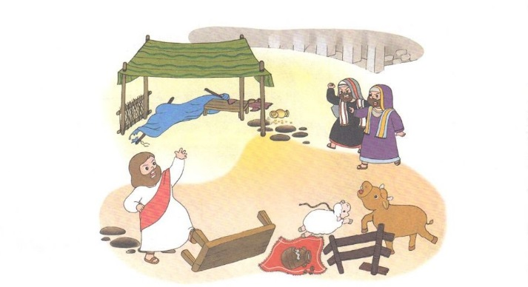



**４**

みことばのタイトル

（）

のをしてをささげ

みことばをのにする

ことまで、すべてがです

ののチェック

　＜どものりの＞

　をむ

るみことば